# 【“志”美社区】 五福堂社区开展读书 分享会活动

为丰富社区居民的精神文化生活，营造浓厚的阅读氛围，五福堂社区新时代文明实践站于近日成功举办了读书分享会活动。

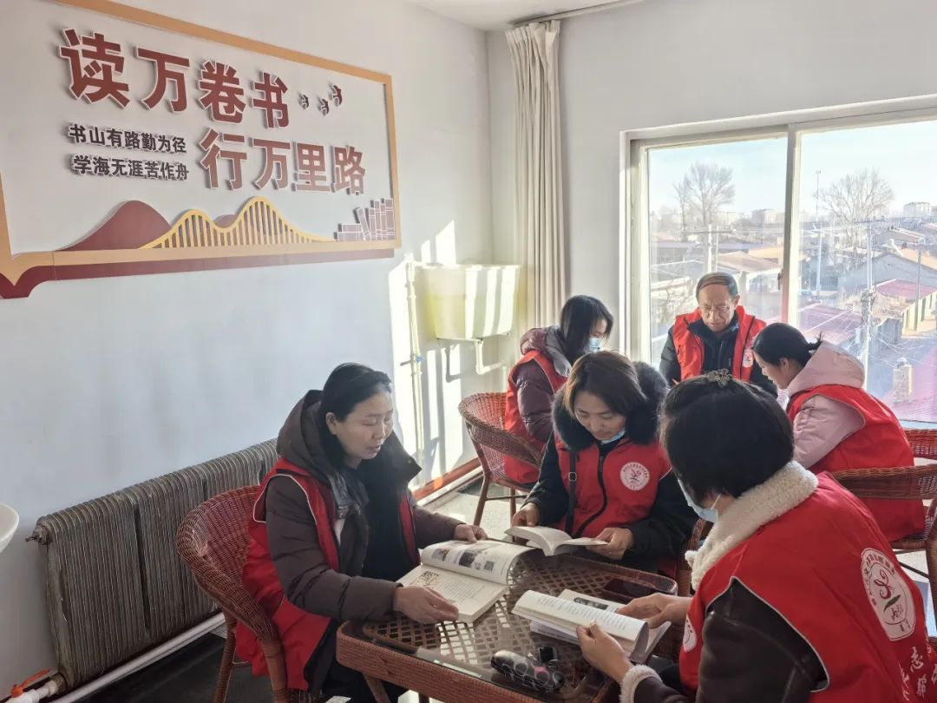

活动中，社区志愿者和居民积极参与，大家走进社区红色书吧，互相交流阅读心得。通过分享，不仅增进了彼此的了解和友谊，还激发了更多的阅读兴趣和思考。活动现场氛围热烈，书香四溢。

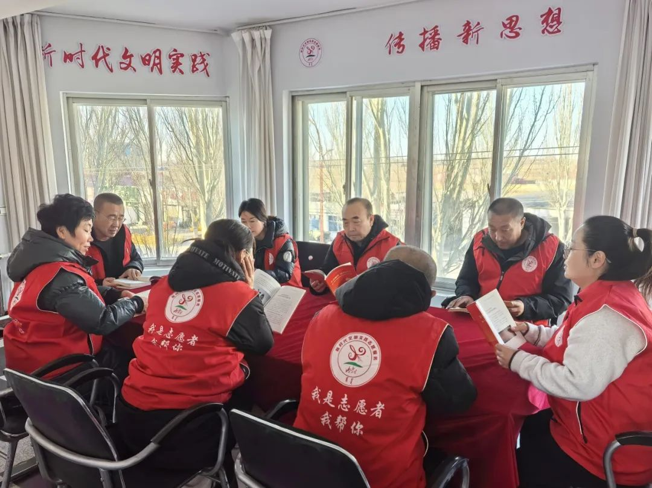

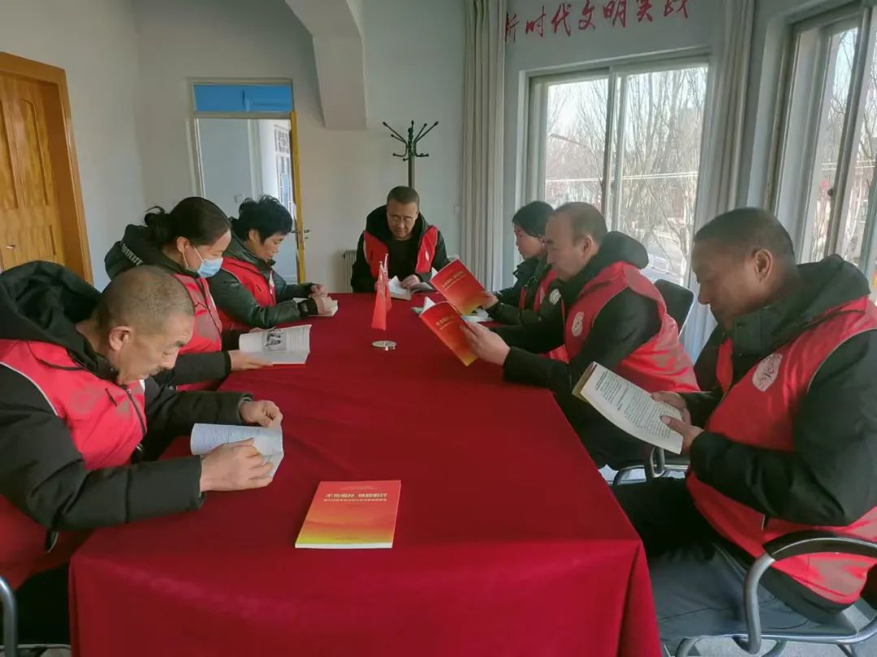

此次读书分享会活动，不仅为社区居民提供了一个展示自我、交流思想的平台，更有助于推动全民阅读活动的深入开展。下一步，五福堂社区将继续依托新时代文明实践站，开展更多形式多样的文化活动，为社区居民带来更多精神文化享受。



